**FOTOGRAFIJE NEKATERIH DEJAVNOSTI, KI SMO JIH IZVEDLI V OKVIRU ZDRAVE ŠOLE V ŠOLSKEM LETU 2020/21**

1. **EKOLOŠKA OZAVEŠČENOST**

* **Ločevanje kartuš, tonerjev, mobilnikov v ekološkem otoku**

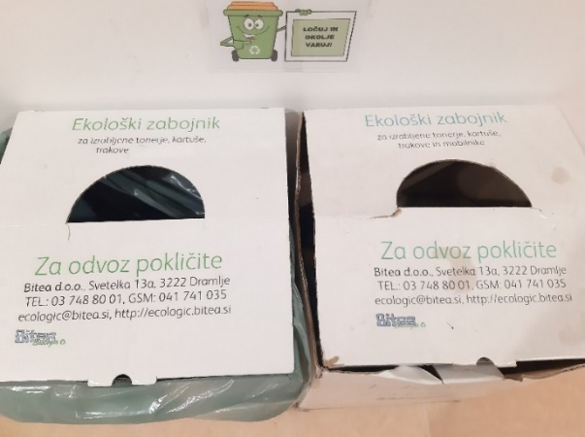 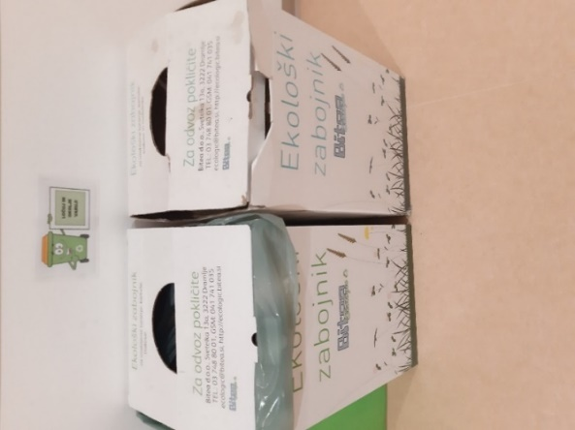

* **Ločevanje v razredih, jedilnici, hodnikih, pred šolo**

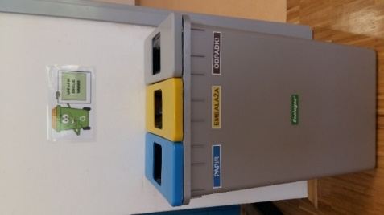 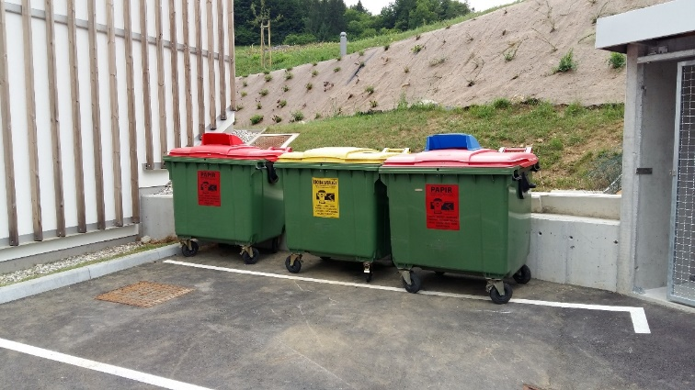

* **Izobešena obvestila o varčevanju**

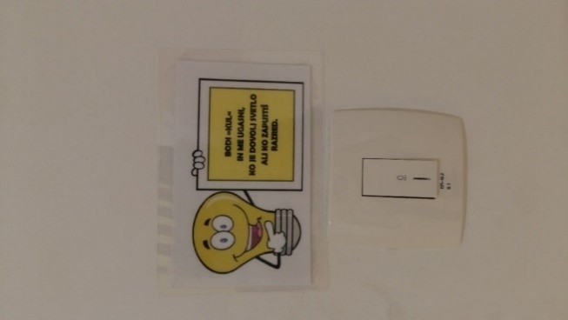 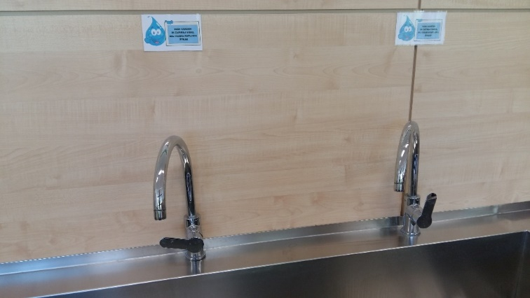

* **Varčevanje učiteljev pri kopiranju**

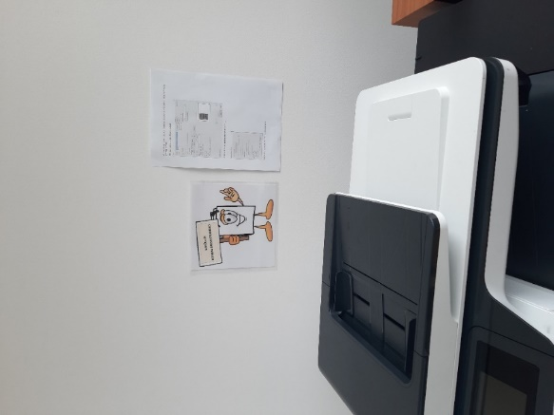 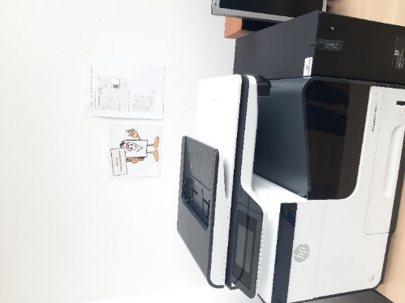

* **Kompostiranje bio odpadkov iz okolice šole**

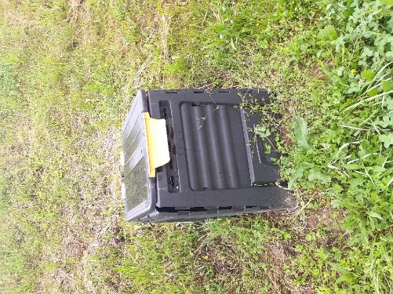 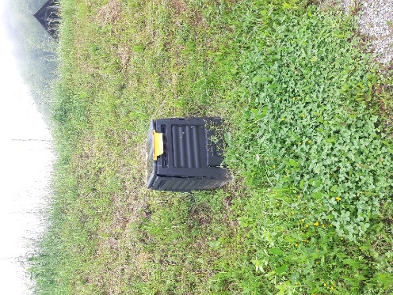

* **Zbiralna akcija papirja**

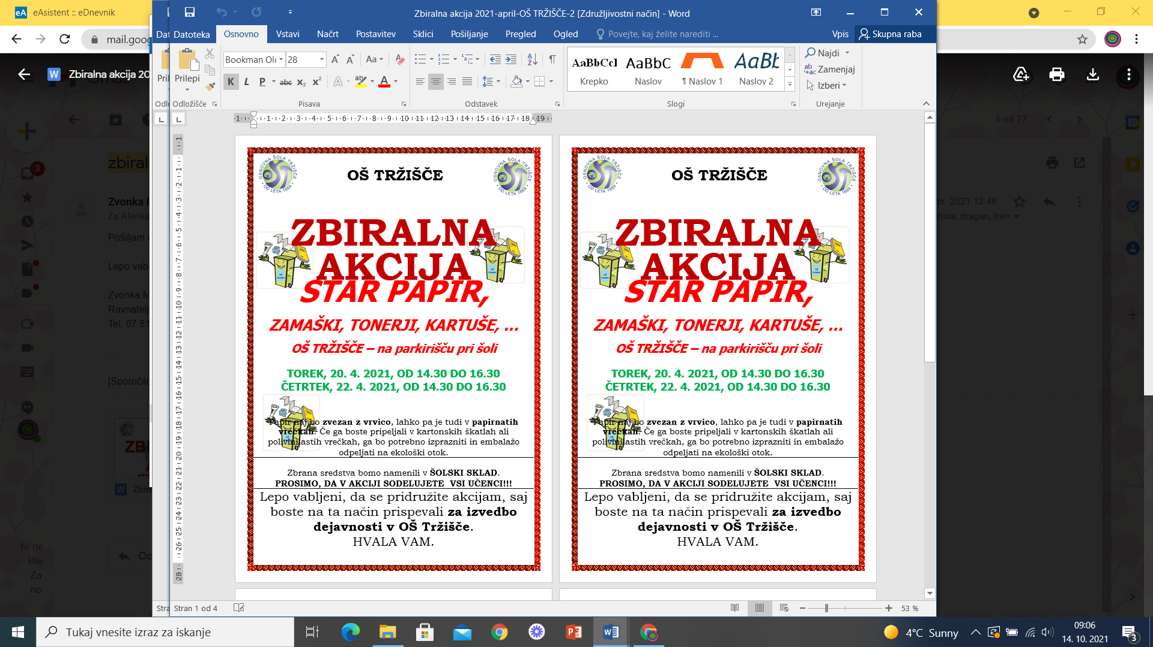

* **Čistilna akcija, 21. 4. 2021**

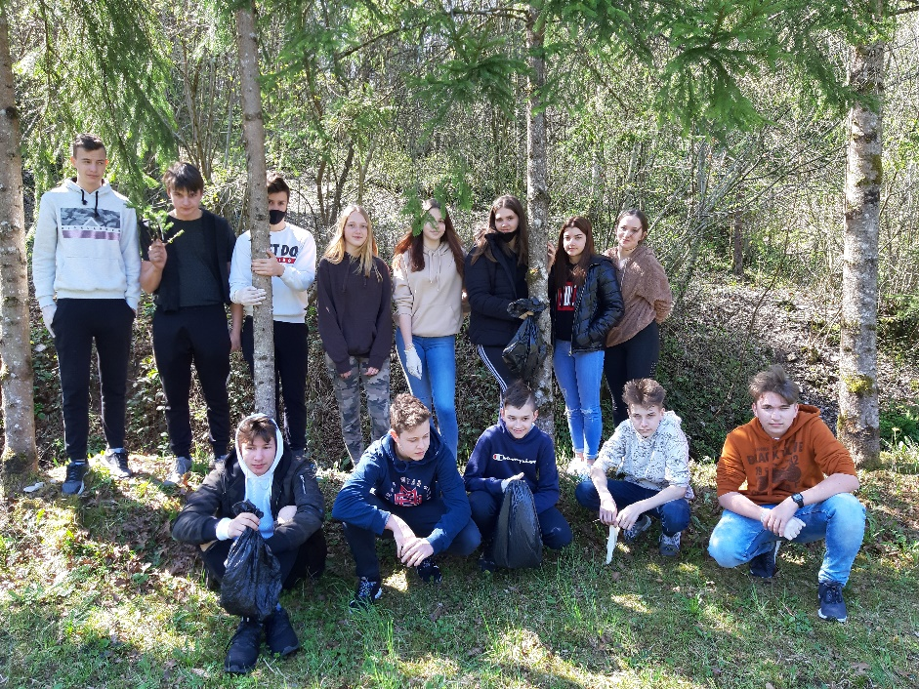

1. **ZDRAVE PREHRANSKE NAVADE**

* **Pitniki po šoli in v jedilnici – spodbujanje pitja vode**

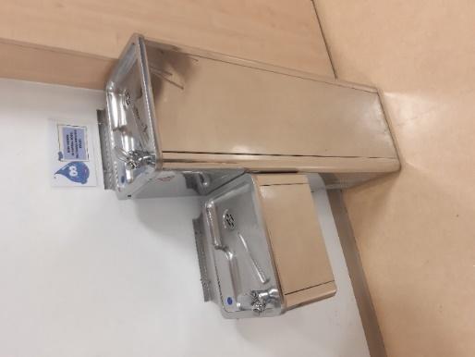 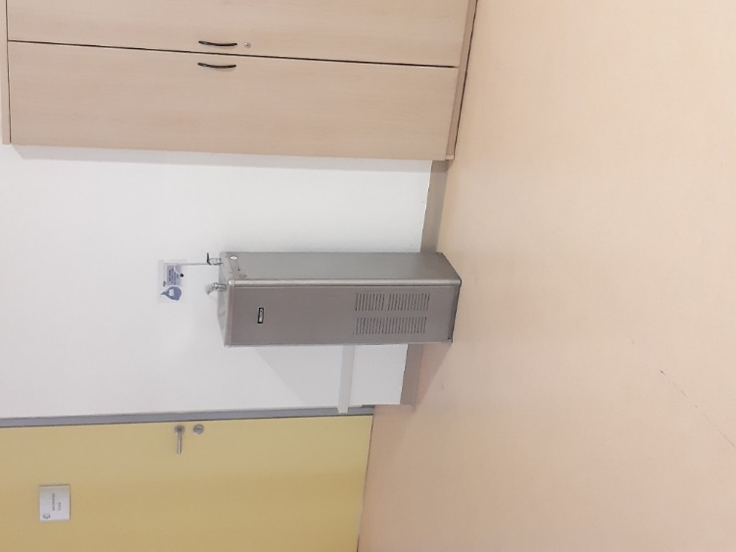

* **Kulturno prehranjevanje pano v jedilnici**

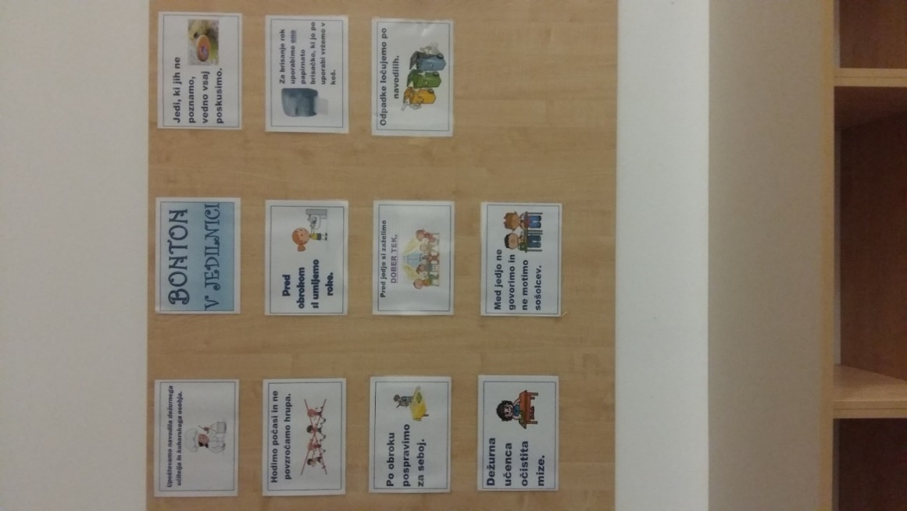

* **Visoke grede pred šolo**

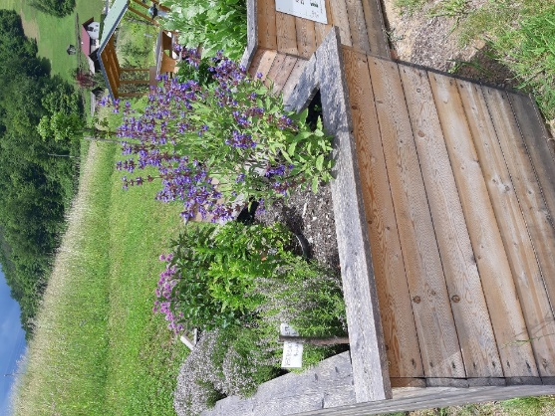 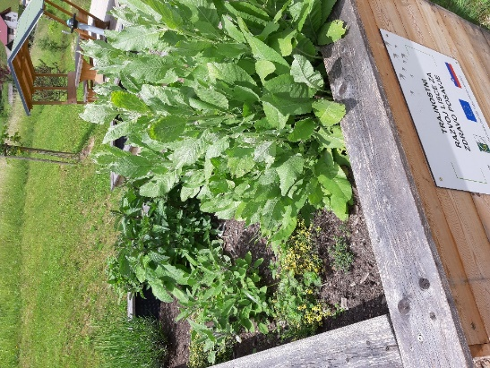

* **Tehtanje odpadne hrane**

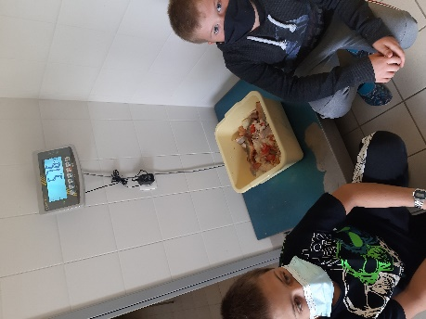 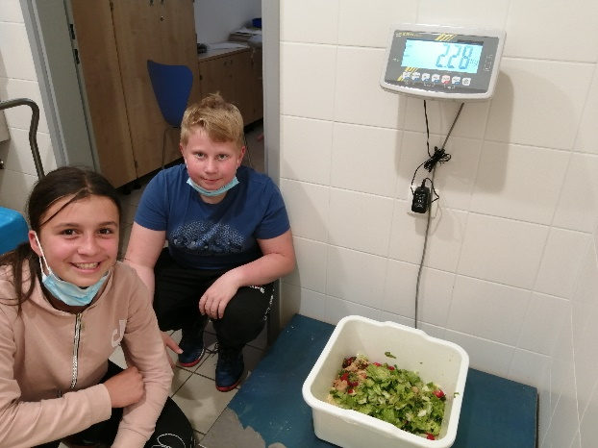

1. **SKRBIM ZA ZDRAVJE**

* **Ozaveščanje o sladkorni bolezni**

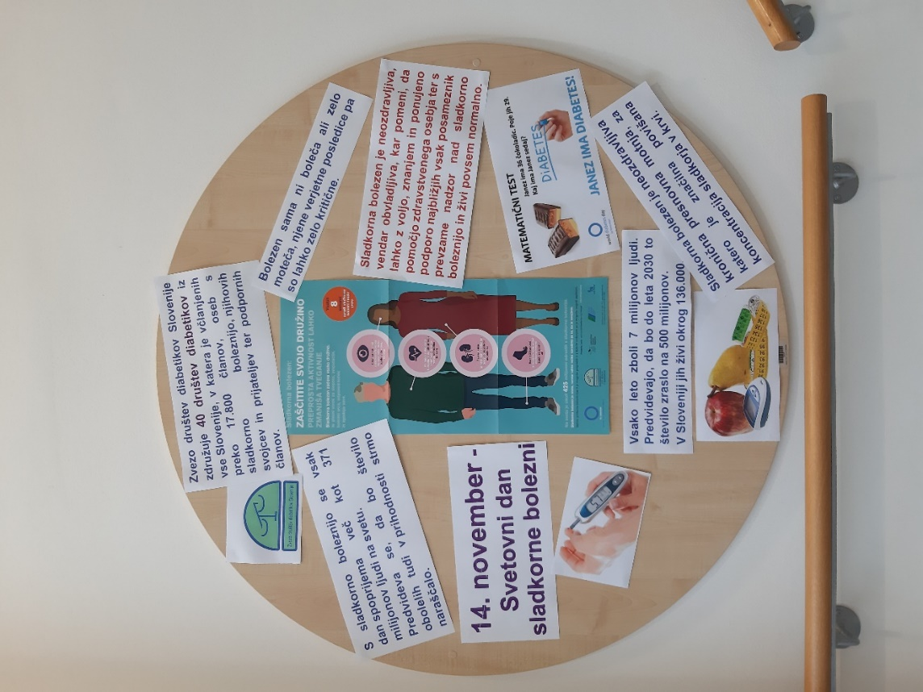

* **Ozaveščanje o skrbi za umivanje rok**

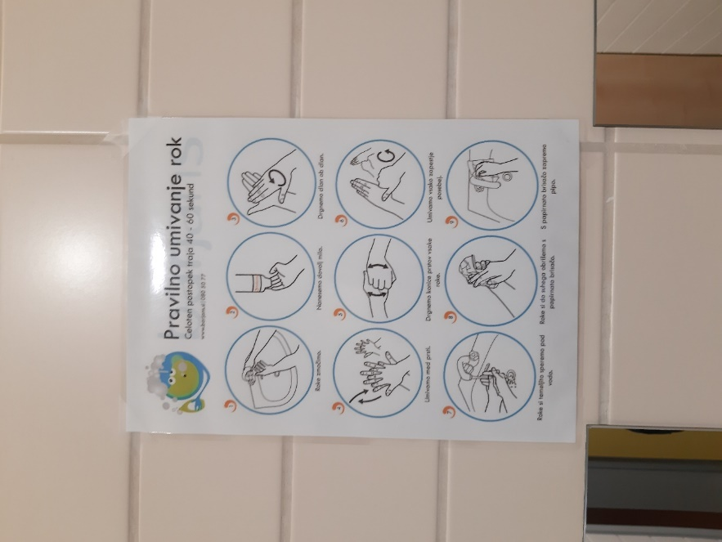 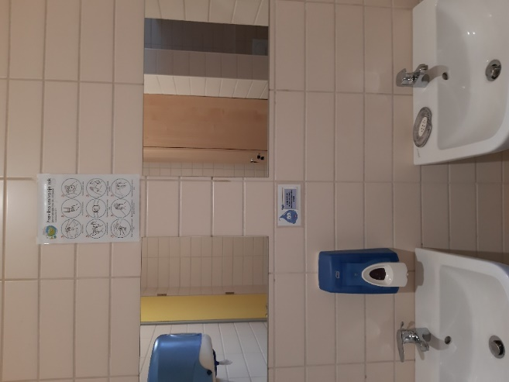

* **Ozaveščanje o virusu, preprečevanju širjenja virusa**

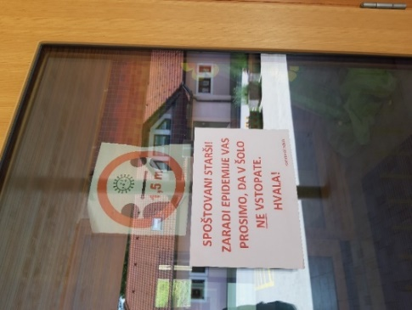 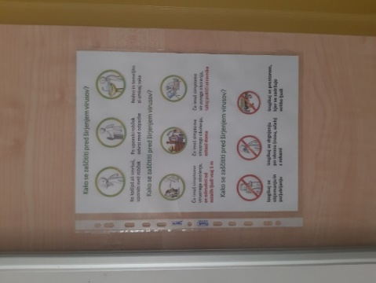 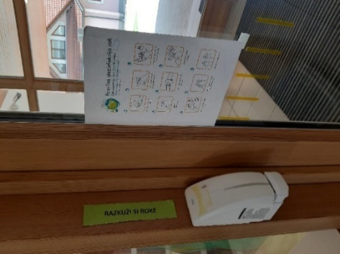 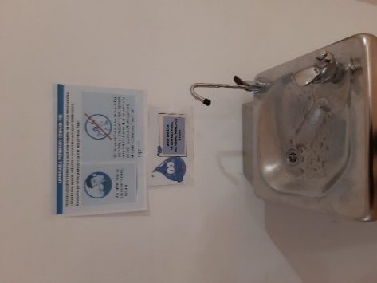

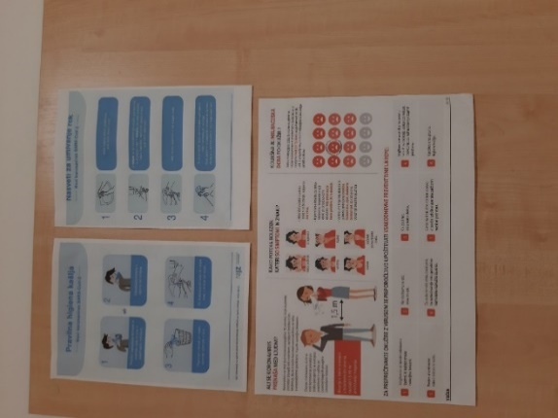 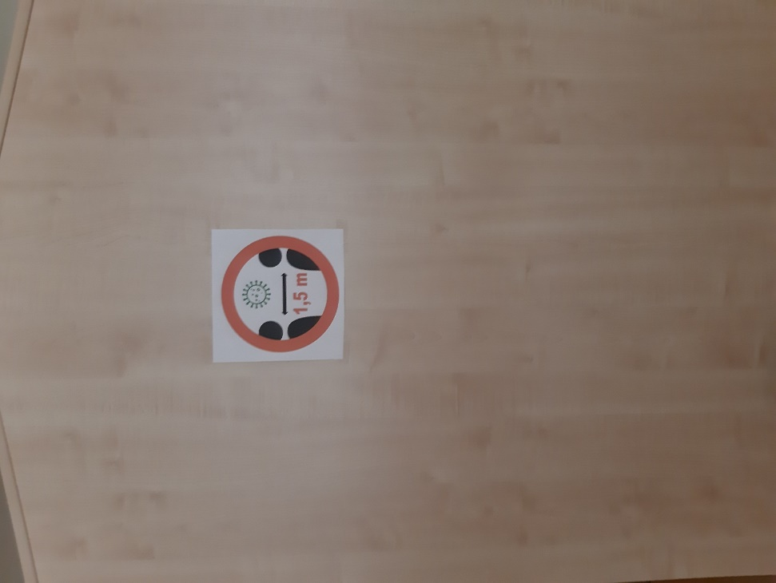 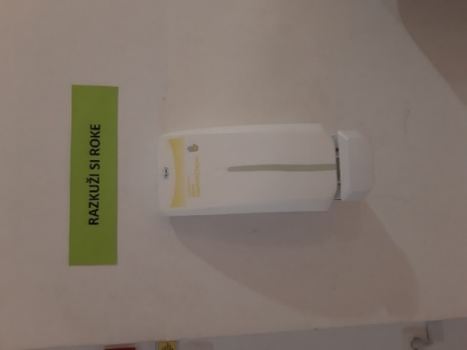

1. **MEDGENERACIJSKO SODELOVANJE**

* **Pisma za starostnike, učitelje in sošolce ob prednovoletnem času**

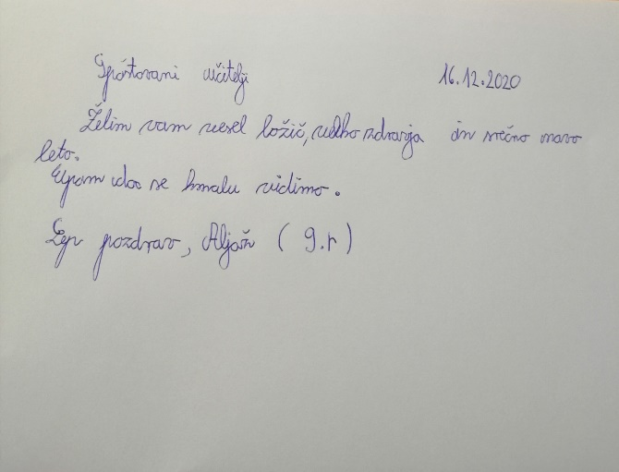 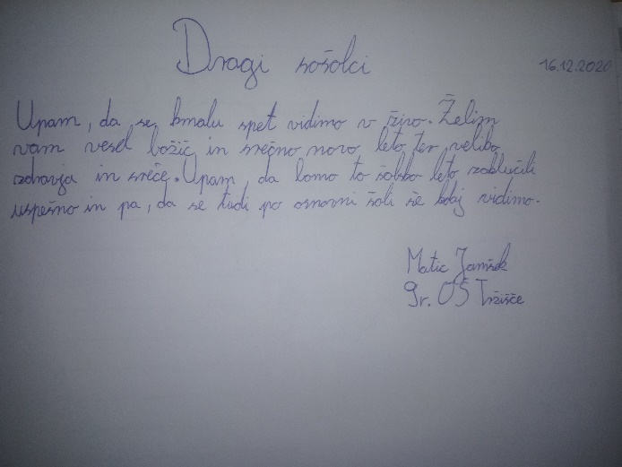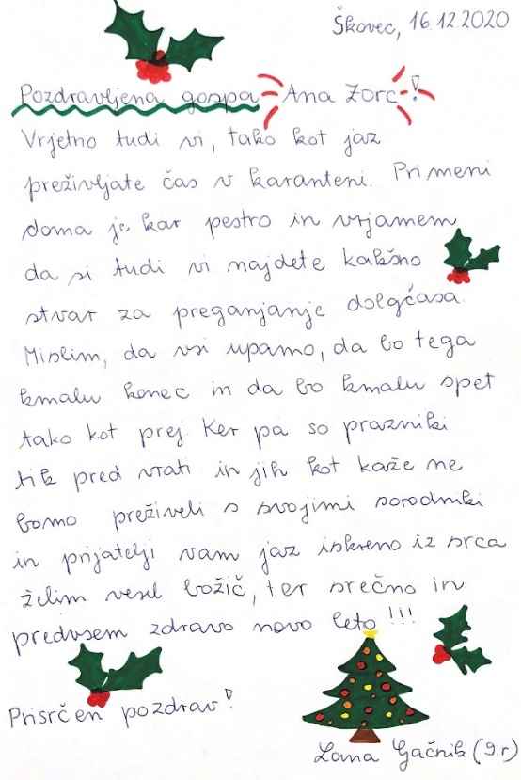

* **Spominki ob materinskem dnevu**

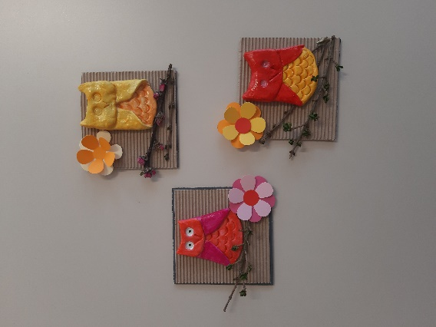 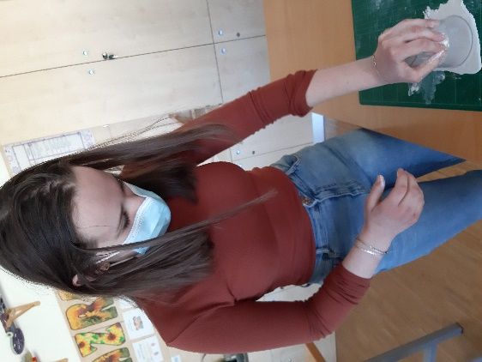

1. **GIBANJE ZA ZDRAVJE**

* **Naravoslovni dan na daljavo: gibanje in načrtovanje jedilnika**

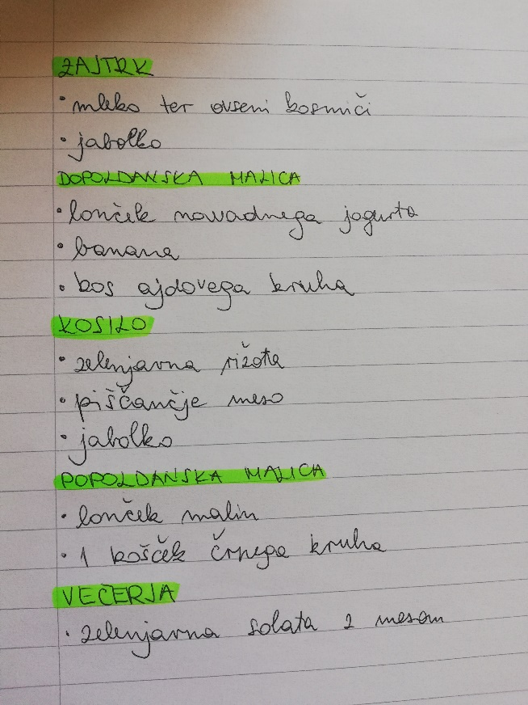 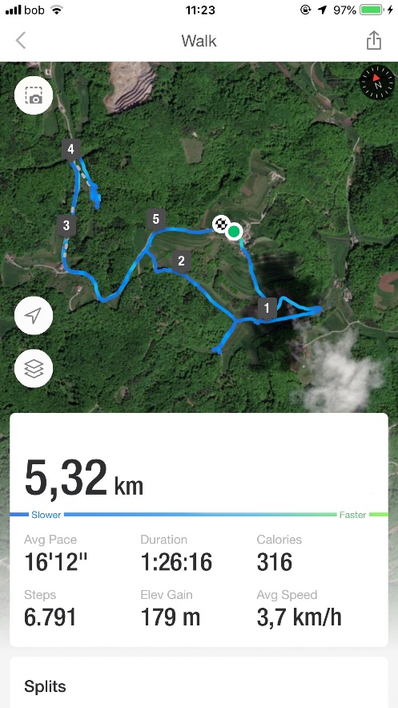

1. **OBELEŽITEV SVETOVNIH DNI**

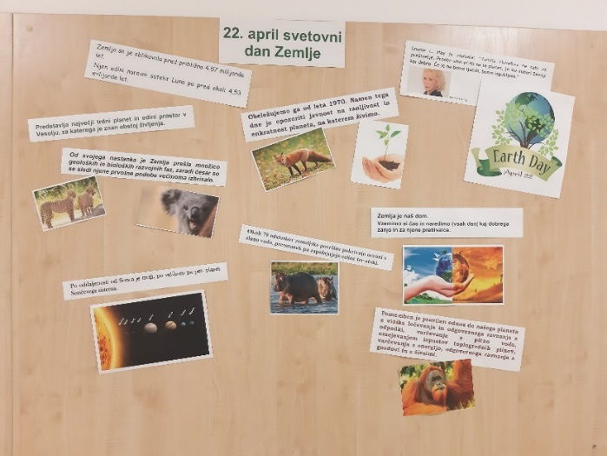 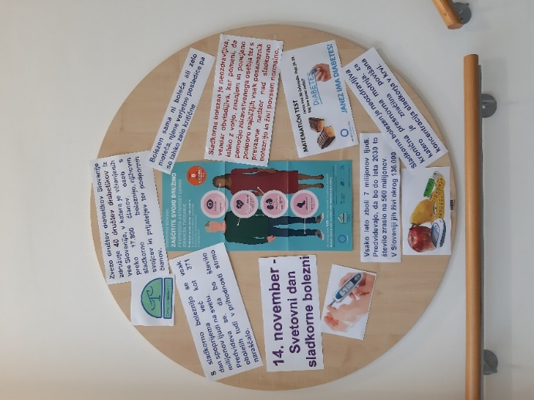

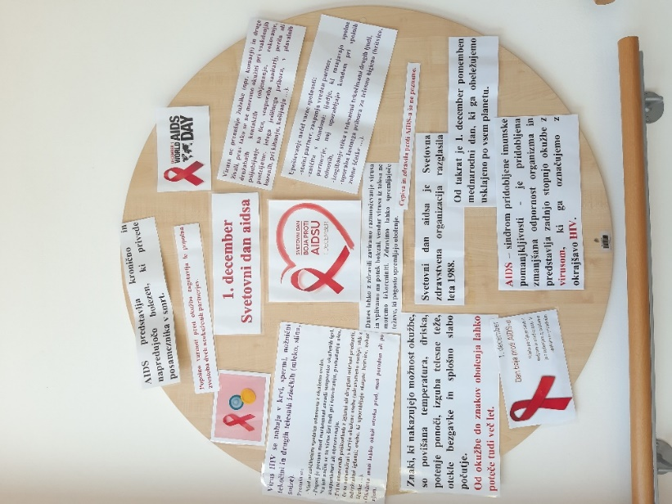 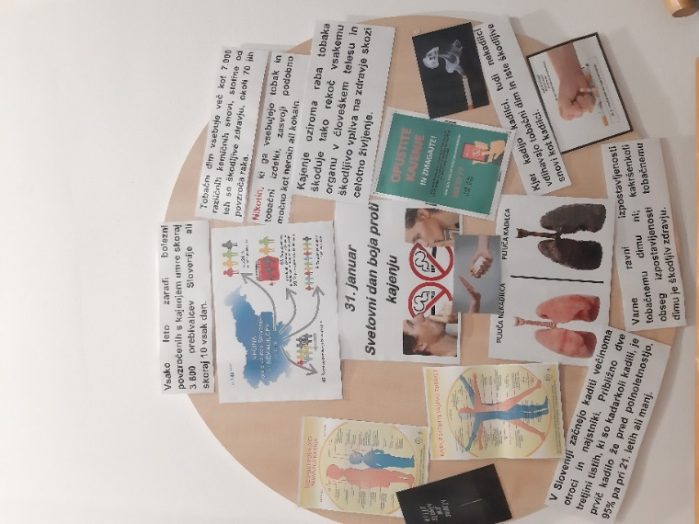

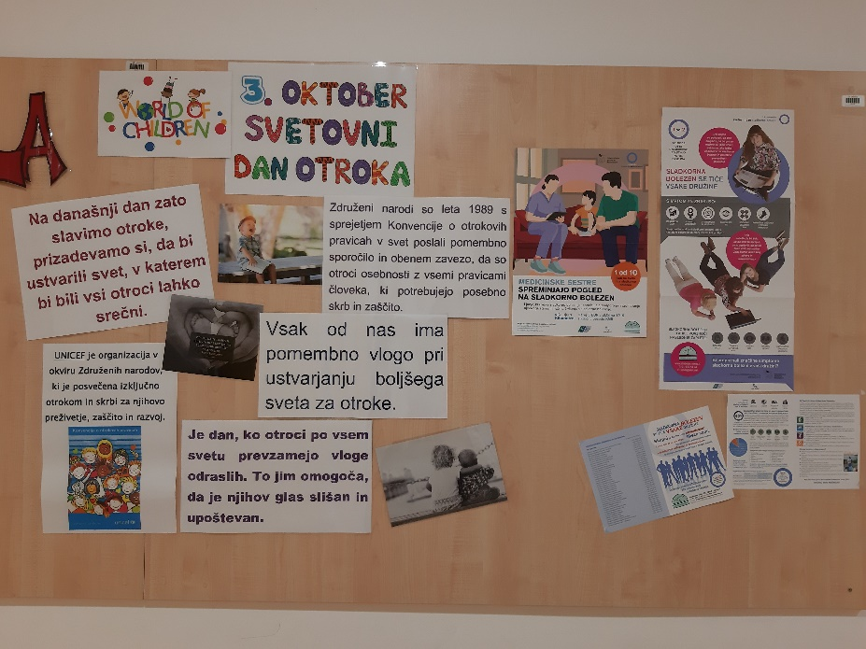 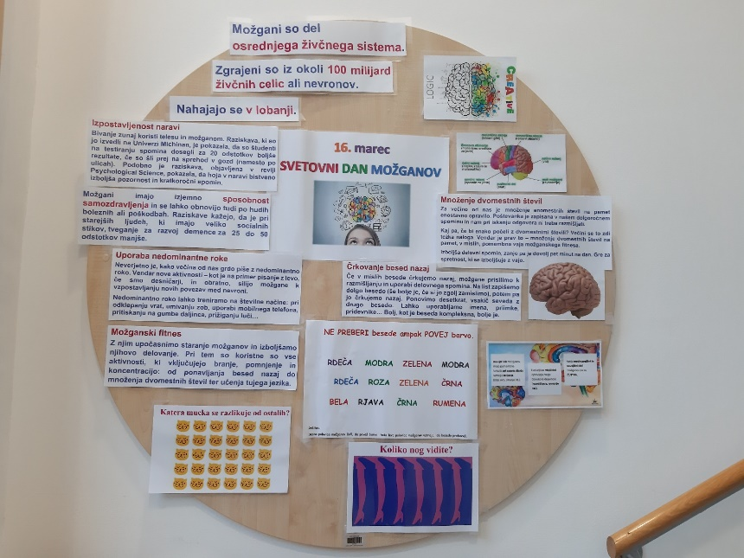

**PANO 2020-2021**

